Конспект занятия «Падал первый снег».

Вторая младшая группа.

Аппликация.

Цель:

-развивать мелкую моторику рук;

-воспитывать чувство прекрасного;

-систематизировать знания детей о природных явлениях.

Оборудование: клеёнки для работы, листы цветной бумаги, изображение облака (вырезанное из белой бумаги), вата, клей.

Ход занятия

Звучит спокойная музыка.

Воспитатель: здравствуйте, ребята. Сегодня так хорошо на улице. Но, я заметила, что что- то изменилось, но не могу понять что?

Дети: сегодня пошёл первый снег.

Воспитатель: правильно, ребята. А что это означает?

Дети: что скоро будет зима.

Давайте подойдем к окну и посмотрим, как изменилась площадка в нашем саду.

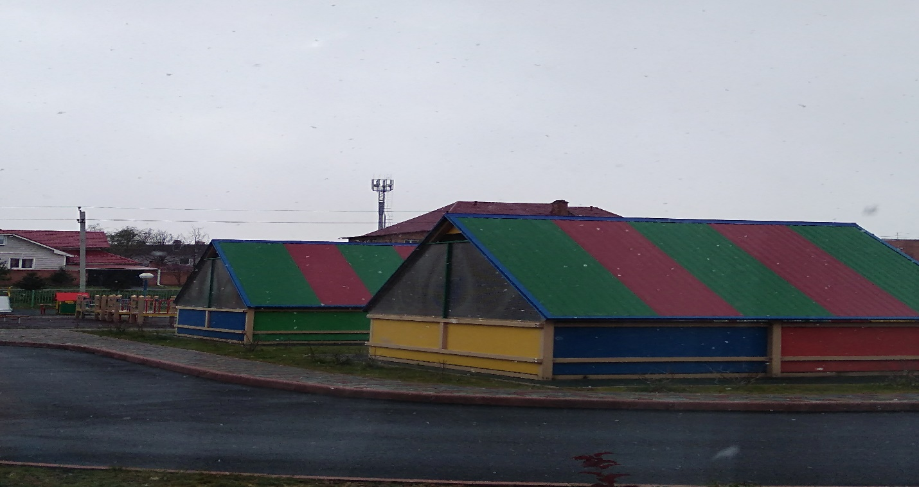

Воспитатель: ребята, как вы думаете, почему называют «первый снег»?

Дети: потому, что он может ещё растаять.

Воспитатель: я сейчас вам предлагаю сделать небольшую работу и запечатлеть первый снег.

Для этого нам потребуется цветная бумага, облака, вырезанные из белой бумаги, вата и клей.

Воспитатель: вы готовы?

Дети: Да!!!!

Воспитатель: тогда приступаем!

Воспитатель: сначала мы перед собой кладём клеёнку, чтобы не замарать наш стол. На клеёнку мы кладем лист цветной бумаги. На бумагу мы прикладываем облако и смотрим, что оно должно располагаться сверху на нашем листе. За тем, на клеёнке мы намазываем клеем наше облако и прикладываем на лист бумаги. Теперь мы берем вату и скручиваем ее в руках. У вас получается?

Дети: Да!

Молодцы!

Воспитатель: теперь, мы наши облака намазываем клеем и прикладываем вату. Как здорово, у вас получается!

Воспитатель контролирует, помогает детям сделать работу.

Воспитатель: посмотрите, ребята, какие мы молодцы и как здорово у нас получилось.

Работы детей вывешиваются на магнитную доску, дети их рассматриваю, а затем в приемную.

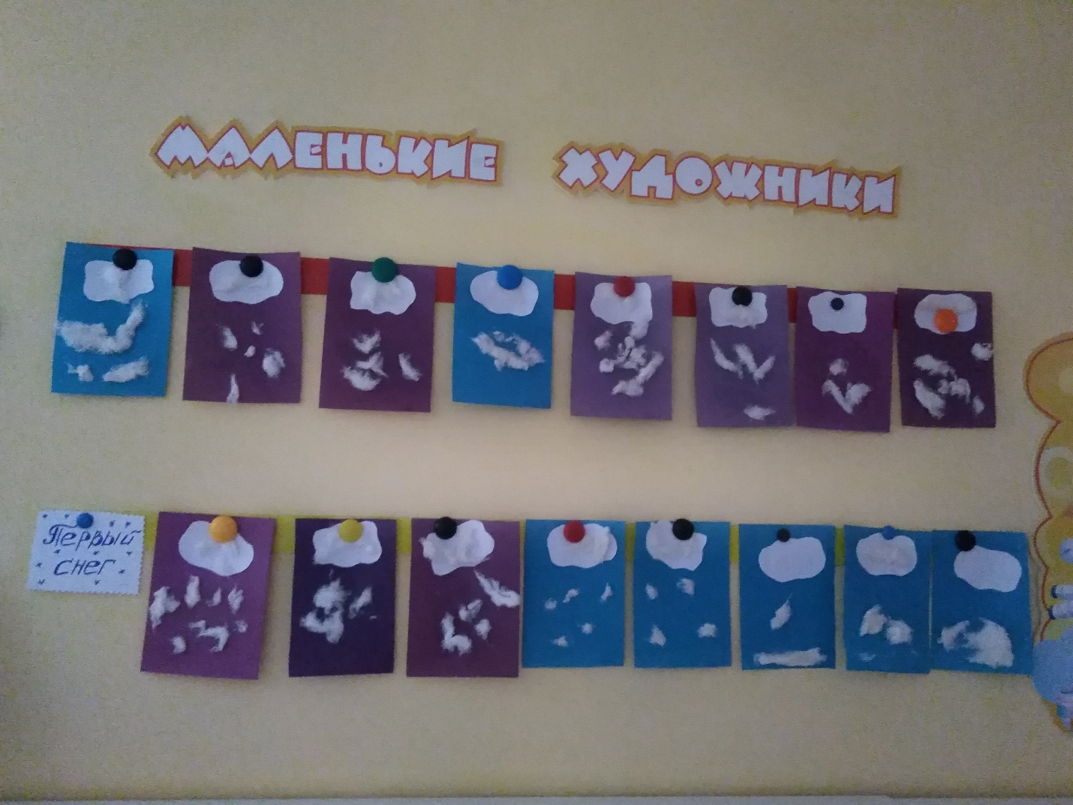

Воспитатель: ребята, сегодня мы с вами увидели первый снег и сделали замечательные картинки. Вам понравилось?

Дети: Да!!!